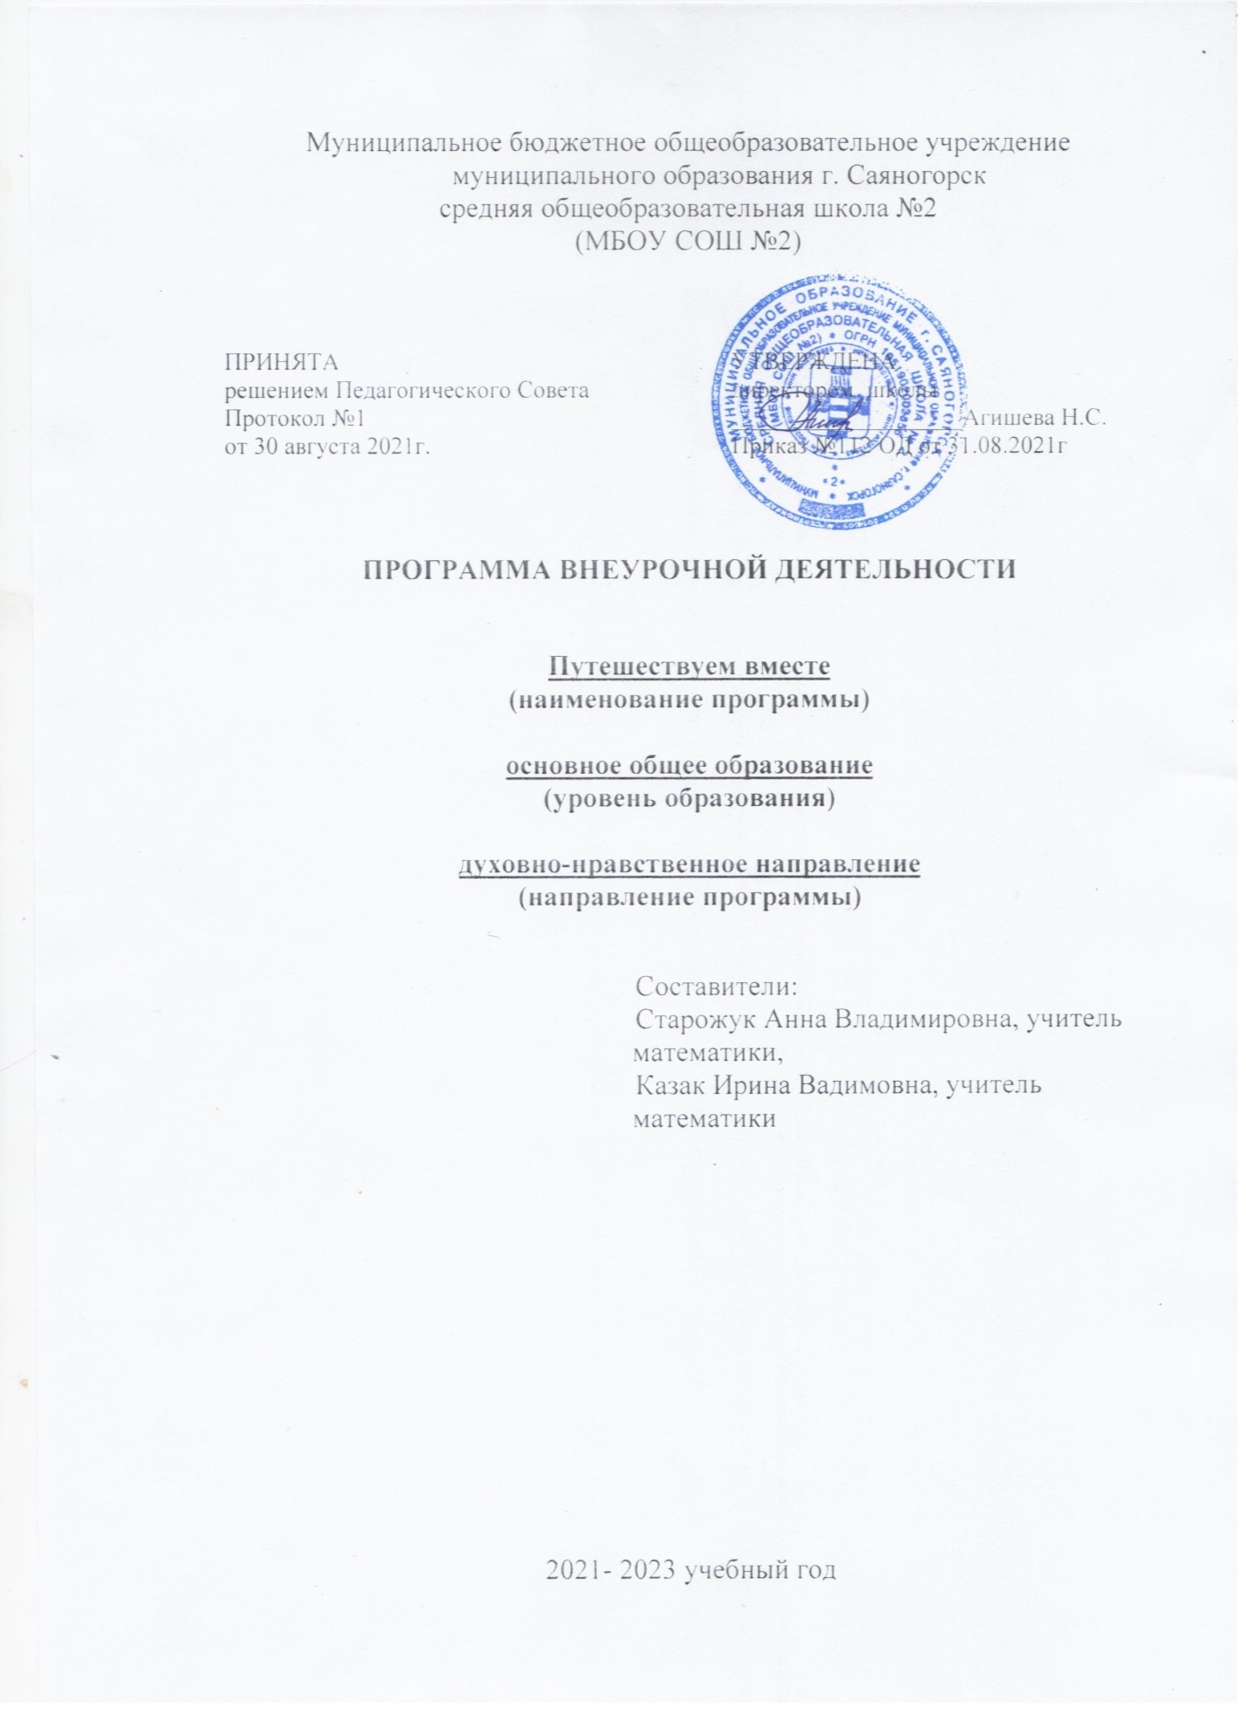

Пояснительная записка

Программа внеурочной деятельности "Путешествуем вместе" создает условия для культурного, социального, профессионального самоопределения личности ребёнка. Важной и необходимой задачей, стоящей перед учителем, является развитие познавательной деятельности каждого ученика, воспитание любви к родному краю. Данная программа дает возможность:
- применять знания и навыки, полученные учащимися на уроках математики, истории и географии;
- знакомиться с историей и культурным наследием родного края;
- вовлекать обучающихся в познавательную и игровую деятельность.
Программа направлена на учащихся 5-7 классов и рассчитана на 68 часов в год.
Периодичность занятий – 1 час в неделю и продолжительностью в 45 минут на аудиторные занятия ( инструктажи, викторины, виртуальные экскурсии), внеаудиторные занятия (квесты, экскурсии, посещение музеев, походы) - от 2 до 6 часов. Содержание программы отвечает требованию к организации внеурочной деятельности. Подбор занятий и заданий содержит полезную и любопытную информацию, способную расширить кругозор, соответствует умственному и физическому развитию детей данного возраста.
ОБЩАЯ ХАРАКТЕРИСТИКА ПРОГРАММЫ.
Основная идея программы заключается в мотивации учащихся на ведение культурного образа жизни, в сохранении физического и психического здоровья, так как они являются необходимыми условиями социального благополучия и успешности человека.
Решение этой задачи осуществляется через различные виды организации внеурочной деятельности: игровую, познавательную. Формы организации занятий внеурочной деятельности – викторины, математические квесты, экскурсии, походы выходного дня для формирования коммуникативных, общекультурных и двигательных навыков учащихся.
Ценность данной программы внеурочной деятельности заключается в духовно – нравственном развитии обучающихся через знакомство с историей и достопримечательностями города и республики. В содержание программы :включено знакомство с основными датами и цифрами, связанными с историей нашего города и республики и посещение достопримечательностей.
Актуальность программы. Внеурочная деятельность создает благоприятные условия для удовлетворения индивидуальных интересов обучающихся. На аудиторных занятиях научатся анализировать информацию, сопоставлять имеющиеся данные, связанные с историческими событиями. Вне аудитории приобретут коммуникативные навыки самообслуживания, самоорганизации и организации совместной деятельности с другими детьми.
Цель программы: создание условий для развития ценностных отношений школьника к родному городу и краю. Задачи программы:
- Приобретение школьниками знаний об истории и о традициях родного народа.
- Формирование и развитие у учащихся разносторонних интересов, культуры мышления; навыков позитивного коммуникативного общения.
- Воспитание трудолюбия, целеустремленности и настойчивости для достижения результата.
- Развитие смекалки и сообразительности.
- Обучение организации личной и коллективной деятельности в походах.

РЕЗУЛЬТАТЫ ОСВОЕНИЯ ПРОГРАММЫ

Личностные результаты:
-осознание себя жителем республики, чувство ответственности за сохранение ее природы;
-осознание своей этнической и культурной принадлежности в контексте единого и целостного Отечества при всем разнообразии культур, национальностей, религий России;
-уважение к истории и культуре всех народов России на основе понимания принятия базовых общечеловеческих ценностей;
-уважительное отношение к иному мнению, истории, культуре других народов России;
-расширение сферы социально-нравственных представлений, включающих в себя освоение социальной роли ученика, понимание образования как личностной ценности;
-способность к адекватной самооценке с опорой на знание основных моральных норм, требующих для своего выполнения развития этических чувств, самостоятельности и личной ответственности за свои поступки в мире природы и социуме.
Метапредметные результаты:
-способность регулировать собственную деятельность, в том числе учебную деятельность, направленную на познание (в сотрудничестве и самостоятельно) закономерностей мира природы, социальной действительности и внутренней жизни человека;
-умение осуществлять информационный поиск для выполнения учебных задач, соблюдать нормы информационной избирательности, этики и этикета;
-освоение правил и норм социокультурного взаимодействия со взрослыми и сверстниками в сообществах разного типа (класс, школа, семья, учреждения культуры).
Предметные результаты:
-усвоение первоначальных сведений о сущности т особенностях объектов, процессов и явлений, характерных для природной и социальной действительности;
-сформированность целостного, социально-ориентированного взгляда на окружающий мир в его органичном единстве т разнообразии природы, народов, культур и религии;
-владение базовым понятийным аппаратом (доступным для осознания младшим школьником), необходимым для получения дальнейшего образования в области естественно-научных и социально-гуманитарных культур;
-умение наблюдать, фиксировать, исследовать (измерять, классифицировать, получать информацию из семейных архивов, от окружающих людей, в открытом информационном пространстве) явления окружающего мира; выделять характерные особенности природных и социальных объектов; описывать и характеризовать факты и события культуры, истории общества в контексте базовых национальных духовных ценностей, идеалов, норм;
-владение навыками устанавливать и выявлять причинно-следственные связи в окружающем мире природы и социума;
-овладение основами экологической грамотности, элементарными правилами нравственного поведения в мире природы и людей, нормами здоровьесберегающего поведения в природной и социальной среде;
-понимание роли и значения родного края в природе и историко-культурном наследии России, в ее современной жизни;
-понимание места своей семьи в прошлом и настоящем своего края, в истории и культуре России;
-понимание особой роли России в мировой истории и культуре, знание примеров национальных свершений, открытий, побед.

СОДЕРЖАНИЕ ПРОГРАММЫ

5 классы

История моей Хакасии.
Викторина "Абакан в цифрах", Экскурсия по г.Абакану «История одной столицы», посещение театра «Сказка», республиканской филармонии, посещение краеведческого музея г.Абакана.
История моего города Саяногорска.
Экскурсии по главным улицам города, поселков Майна и Черемушки. Посещение смотровой площадки СШГЭС.
Посещение краеведческого музея «Хакасская юрта- русская изба», казачьей заставы, экскурсия в Этнокультурный комплекс «ЫМАЙ».
Походы выходного дня: эко – поход на берег Енисея «Поможем реке стать чище», поход на водопады (Борус), на заброшенную оросительную систему на реке Уй.

6 класс
История моего края
Экскурсия в музей И.Ярыгина (п.Сизая, Красноярский край). Экскурсия в историко - этнографический музей-заповедник «Шушенское» Экскурсия в Минусинский краеведческий Музей им Н.Ф.Мартьянова (г.Минусинск) .
История моего города Саяногорска.
Походы выходного дня: квесты «Саяногорск в цифрах», «Зимний Саяногорск», эко – походы на берег Енисея «Поможем реке стать чище», в заповедник «Шушенский бор» и другое.

7 класс
История моей Хакасии.
Экскурсии в музеи под открытым небом на территории Хакасии. Посещение музеев: Аскиз (Аскизский краеведческий музей им. Н. Ф. Катанова) – Анхаково (музей - заповедник «Улуг Хуртуях-тас») – Полтаково (музей наскального искусства «Хайа Хоос»); Большой Салбыкский курган; Троицкое (гуннская крепость I в. до н.э.) – Боярская писаница (наскальные изображения древнего поселка и животных –II вв. до н.э.) – Узун-Хыр (поселение III-II вв. до н.э., загадочные конструкции)
История моего города Саяногорска.
Походы выходного дня: посещение мастер-классов в Саяногорском политехническом техникуме, экскурсия на Молокозавод, городское телевидение, музей гидроэнергетики и другое.

ТЕМАТИЧЕСКОЕ ПЛАНИРОВАНИЕ

5 класс
№ | Наименование разделов и тем | Кол-во часов
1 | Экскурсии в города Хакасии | 10
2 | Посещение краеведческих музеев Хакасии | 10
3 | Экскурсии по городу Саяногорск (Майна\Черемушки) | 8
4 | Посещение музеев города Саяногорск (Майна\Черемушки) | 6
5 | Походы выходного дня, викторины, квесты | 34
Итого: 68 часа
6 класс
№ | Наименование разделов и тем | Кол-во часов
1 | Экскурсии в города Красноярского края | 10
2 | Посещение краеведческих музеев г.Минусинска, п. Шушенское | 18
3 | Экскурсии по городу Саяногорск (Майна\Черемушки) | 6
4 | Походы выходного дня, викторины, квесты | 34
Итого: 68 часа
7 класс
№ | Наименование разделов и тем | Кол-во часов
1 | Экскурсии в музеи под открытым небом Республики Хакасия | 28
2 | Посещение предприятий города Саяногорск (Майна\Черемушки) | 6
3 | Походы выходного дня, викторины, квесты | 34
Итого: 68 часа

Приложение
ИНСТРУКЦИЯ №7
по правилам безопасного поведения
на дорогах и на транспорте

1. При выходе на улицу посмотри сначала налево, потом направо, чтобы не помешать прохожим.
2. Маршрут в школу выбирай самый безопасный, тот, где надо реже переходить улицу или дорогу.
3. Когда идешь по улицам города, будь осторожен. Не торопись. Иди только по тротуару или обочине.
4. Меньше переходов - меньше опасностей.
5. Иди не спеша по правой стороне тротуара.
6. По обочине иди подальше от края дороги.
7. Не выходи на проезжую часть улицы или дороги.
8. Проходя мимо ворот, будь особенно осторожен: из ворот может выехать автомобиль.
9. Осторожно проходи мимо стоящего автомобиля: пассажиры могут резко открыть дверь и ударить тебя.
10. Переходи улицу только по пешеходным переходам.
11. Прежде чем переходить улицу, посмотри налево. Теперь посмотри направо. Если проезжая часть свободна, - иди.
12. Улицу, где нет пешеходного перехода, надо переходить от одного угла тротуара к другому: так безопасней.
13. Если на улице большое движение, попроси взрослого или сотрудника полиции помочь ее перейти.
14. Ожидай транспорт на посадочной площадке или тротуаре у указателя остановки.
15. При посадке в автобус, троллейбус, трамвай соблюдай порядок. Не мешай другим пассажирам.
16. В автобус, троллейбус, трамвай входи через задние двери.
17. Выходи только через передние двери. Заранее готовься к выходу, пройдя вперед.
18. Входя и выходя из транспорта, не спеши и не толкайся.
19. Выйдя из автобуса, трамвая, нужно по тротуару дойти до пешеходного перехода и только по нему переходить на другую сторону.
20. Когда переходишь улицу, следи за сигналом светофора: Красный - СТОП - все должны остановиться; желтый -ВНИМАНИЕ - жди следующего сигнала; зеленый - ИДИТЕ –можно переходить улицу.
21. Находясь в транспорте, не ходи по салону, держись за поручень, не выглядывай из окон, не высовывай руки, не нажимай без надобности на аварийные кнопки.
22. Не устраивай игр на проезжей части или вблизи дороги. Не катайся на велосипедах, роликовых коньках и т. п. на проезжей части дороги.
23. Не перебегай улицу или дорогу перед близко идущим транспортом.
24. Не цепляйся за проходящий мимо транспорт.

ИНСТРУКЦИЯ № 8
по охране труда при проведении прогулок,
туристских походов, экскурсий, экспедиций

1 Общие требования безопасности:
1.1 К прогулкам, туристическим походам, экскурсиям и экспедициям допускаются лица, прошедшие медицинский осмотр и инструктаж по охране труда.
1.2 Опасные факторы:
- изменения установленного маршрута движения, самовольное оставление места расположения группы;
- травмирование ног при неправильном подборе обуви, передвижение без обуви, а также без брюк или чулок, укусы ядовитыми животными, пресмыкающимися и насекомыми;
- отравление ядовитыми растениями, плодами и грибами;
- заражение желудочно-кишечными болезнями при употреблении воды из непроверенных открытых водоемов.
1.3 При проведении прогулки, туристского похода, экскурсии, экспедиции группу учащихся, воспитанников должны сопровождать двое взрослых.
1.4 Для оказания первой медицинской помощи пострадавшим во время прогулки, туристского похода, экскурсии, экспедиции обязательно иметь аптечку с набором необходимых медикаментов и перевязочных средств.
2 Требования безопасности перед проведением прогулки, туристского похода, экскурсии, экспедиции:
2.1 Пройти соответствующую подготовку, инструктаж, медицинский осмотр и представить справку о состоянии здоровья.
2.2 Надеть удобную одежду и обувь, не стесняющую движения и соответствующую сезону и погоде.
2.3 Убедиться в наличии аптечки и ее укомплектованности обходимыми медикаментами и перевязочными материалами.
3 Требования безопасности во время прогулки, туристского похода, экскурсии, экспедиции:
3.1 Соблюдать дисциплину, выполнять все указания руководителя и его заместителя, самовольно не изменять установленный маршрут движения и место расположения группы.
3.2 Общая продолжительность прогулки составляет 1- 4 часа, и туристского похода, экскурсии, экспедиции не должна превышать: для учащихся 1-2 классов - 1 дня, 3-4 классов - 3 дней, 5-6 классов - 18 дней, 7-9 классов - 24
дней, 10-11 классов - 30 дней.
3.3 Отправляясь на экскурсию, в поход, надевайте одежду, соответствующую сезону и погоде, на ноги надевайте прочную обувь, носки, на голову - головной убор. Во время экскурсии не снимайте обувь и не ходите босиком.
3.4 Во время привалов во избежание ожогов и лесных пожаров не разводить костры.
3.5 Не пробовать на вкус какие-либо растения, плоды и грибы.
3.6 Не трогать руками ядовитых и опасных животных, пресмыкающихся, насекомых, растения, грибы, а также колючие растения и кустарники.
3.7 Во избежание заражения желудочно-кишечными болезнями не пить воду из открытых водоемов, использовать для этого питьевую воду из фляжки, которую необходимо брать с собой, или кипяченую воду.
3.8 Соблюдать правила личной гигиены, своевременно информировать руководителя группы или его заместителя об ухудшении состояния здоровья или травмах.
3.9 Уважать местные традиции и обычаи, бережно относиться к природе, памятникам истории и культуры, к личному и групповому имуществу.
4 Требования безопасности в аварийных ситуациях:
4.1 При укусе ядовитыми животными, пресмыкающимися немедленно отправить пострадавшего в ближайшее
лечебное учреждение и сообщить об этом администрации учреждения и родителям пострадавшего.
4.2 При получении учащимся, воспитанником травмы оказать помощь пострадавшему, сообщить об этом администрации учреждения и родителям пострадавшего, при необходимости отправить его в ближайшее лечебное
учреждение.
5 Требования безопасности по окончании прогулки, туристического похода, экскурсии, экспедиции:
5.1 Проверить по списку наличие всех учащихся, воспитании ков в группе.
5.2 Проверить наличие и сдать на хранение туристское снаряжение.

ИНСТРУКЦИЯ № 9
по безопасному поведению в общественном транспорте

Необходимо помнить, что общественный транспорт - средство передвижения повышенного риска,
поэтому:
1. Избегайте в темное время суток пустынных остановок, ожидая автобус, трамвай или троллейбус, стойте на хорошо освещенном отведенном месте рядом с другими людьми.
2. Когда подходит автобус, не старайтесь стоять в первом ряду - могут толкнуть под колеса.
3. Нельзя спать во время движения, так как при резком торможении можно получить травму.
4. Не прислоняйтесь к дверям, по возможности избегайте езды на ступенях и в переходе.
5. Избегайте пустых автобусов, троллейбусов и трамваев.
6. Если вам приходится ехать поздно, то садитесь около водителя и ближе к проходу.
7. Девушкам рекомендуется садиться рядом с женщинами.
8. Если в салон вошел пассажир, ведущий себя развязно, отвернитесь от него, не встречайтесь с ним глазами.
9. Держите на виду свои вещи.
В общественном транспорте запрещается:
- ходить без необходимости в автобусах, троллейбусах и т.
- открывать двери с обеих сторон (допускается только справа по движению);
- выглядывать из окон и высовывать руки;
- отвлекать водителя;
- включать или выключать какие-либо приборы (дергать кран);
- нажимать без надобности на аварийную кнопку.

